**【今日头条-畅想版】需求文档V1.4**

李婷Tina

**修订记录**

|  |  |  |  |  |
| --- | --- | --- | --- | --- |
| **日期** | **修订** | **修改描述** | **撰写人** | **备注** |
|  |  |  |  |  |
|  |  |  |  |  |
|  |  |  |  |  |
|  |  |  |  |  |

# 前言

## 需求背景

今日头条社区功能很分散，需要提供一个专门能否给用户提供关系和内容回顾、管理的途径，进而能够增强社区用户的粘性和归属感。

除了图文、视频、直播等形态内容的激烈竞争，需要探索能争取更多的流量入口的途径，例如音频、AI、VR等。在产品中提前布局这一形态的功能，争夺市场。

今日头条缺少很明显的个性和特色，需要在产品的样式、风格和细节上做优化。

## 项目目标

通过有效的社区运营将次日留存提升最少5%。

通过首页放着音频入口，提高音频的曝光度，将音频模块访问率提升10%。

# 特性

## 需求列表

|  |  |  |  |  |
| --- | --- | --- | --- | --- |
| 模块 | 子模块 | 功能点拆分 | 功能特性描述 | 优先级 |
| 首页 | 音频 | 功能入口 | 在标题栏右侧增加音频入口（首页-音频频道移至此处） |  |
| 新闻list | 标题样式 | “置顶”、“热点”和“问答”类型的新闻资讯，增加对应的标签 |  |
| 底部导航栏 | 增删Tab | 将“西瓜视频”和“火山小视频”合为一个Tab“视频”，增加“头条π”的Tab |  |
| 频道 | 增删改频道 | 1、去掉“推荐”、“问答”、“微头条”；  2、增加“心理”、“职场”、“养身”、“VR”、“佛系”、“跑步”、“小趋势”、“车联网”8个频道；  3、将“辟谣”改为“疾病医药”，“宠物”改为“萌宠”，“搞笑”改为“爆笑”，“精品课”改为“头条课堂”，“值点”改为“头条之家”。 |  |
| 搜索 | 搜索页面 | 页面新增固定选项卡和视图切换 | 新增固定选项卡（5个Tab），每个Tab在下方视图按热度显示前10个新闻资讯 |  |
| 调整页面布局 | 只保留固定选项卡和历史记录两个功能 |  |
| 评论模块 |  | 新增标题 | 在评论区增加标题“头条君`论区” |  |
| 音频 | 每日必听 | 必听列表 | 列表 |  |
|  |  | 播放全部 |  |  |
|  |  | 播放详情 |  |  |

## 首页

### 功能简介

1. 新增“音频”功能入口；
2. 优化新闻List的布局，增加类型标识；
3. 增删改频道；
4. 增删Navigation Tab。

### 功能原型与主逻辑

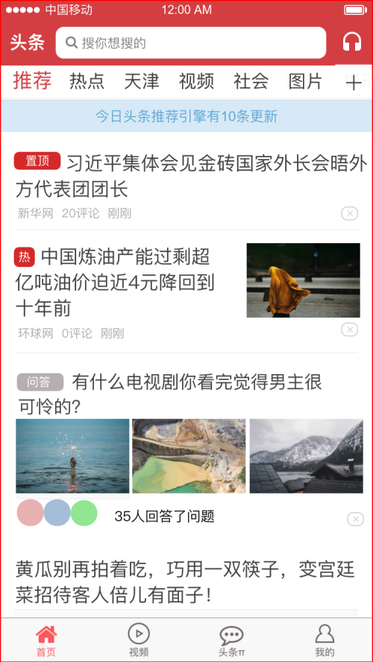

首页布局

* **音频入口**

原先音频入口路径：首页->频道->添加“音频”频道->音频

畅想版音频入口调整为：首页->音频

* **新闻List样式**

对于置顶、热点、问答类的新闻，在其标题前增加控件显示对应的类型（置顶、热点还是问答）。

* **底部导航栏**

将西瓜视频和小视频合为一个tab“视频”，增加一tab“头条π”

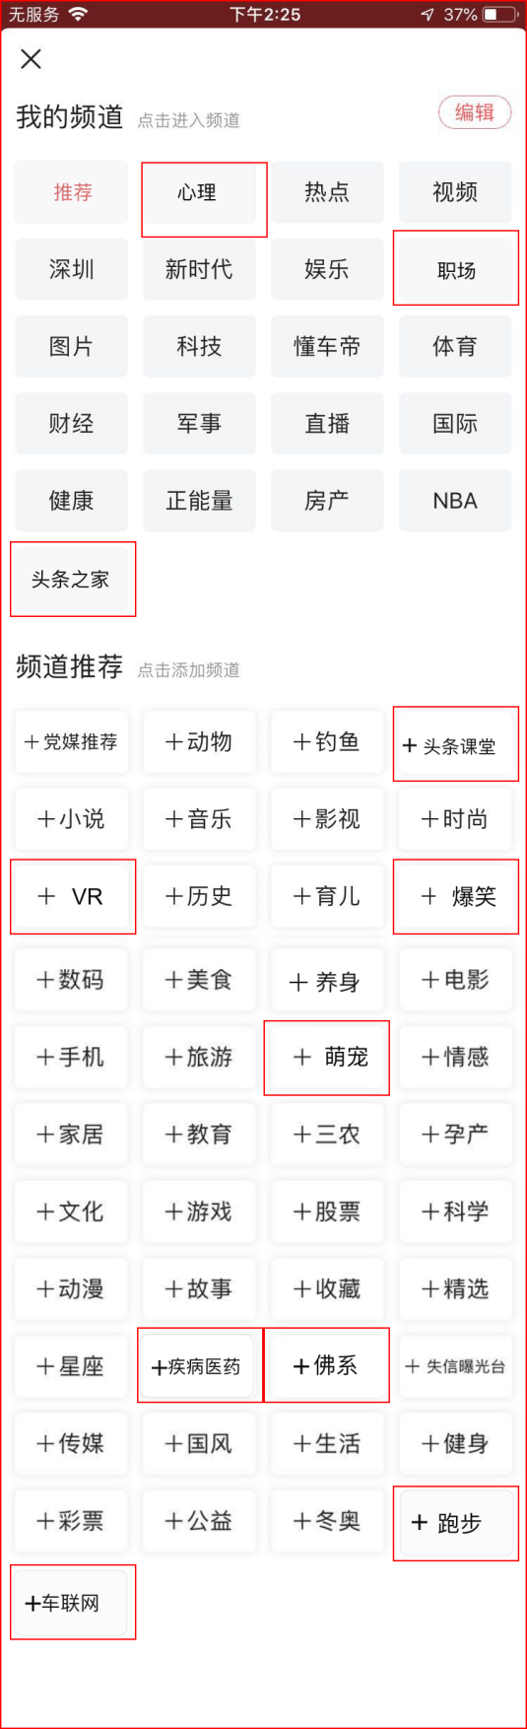

* **频道**

1. 移除频道：推荐、问答、微头条三个频道移到“头条π”Tab；
2. 新增频道：心理、职场、养身、VR、佛系、跑步、车联网；
3. 重命名频道：辟谣->疾病医药，宠物->萌宠，搞笑->爆笑，精品课->头条课堂，值点->头条之家。

备注：默认显示频道与之前一样

频道布局

## 搜索

### 功能简介

功能入口：首页-搜索

优化搜索页面布局，增加固定选项卡，保留历史记录。

### 功能原型与主逻辑

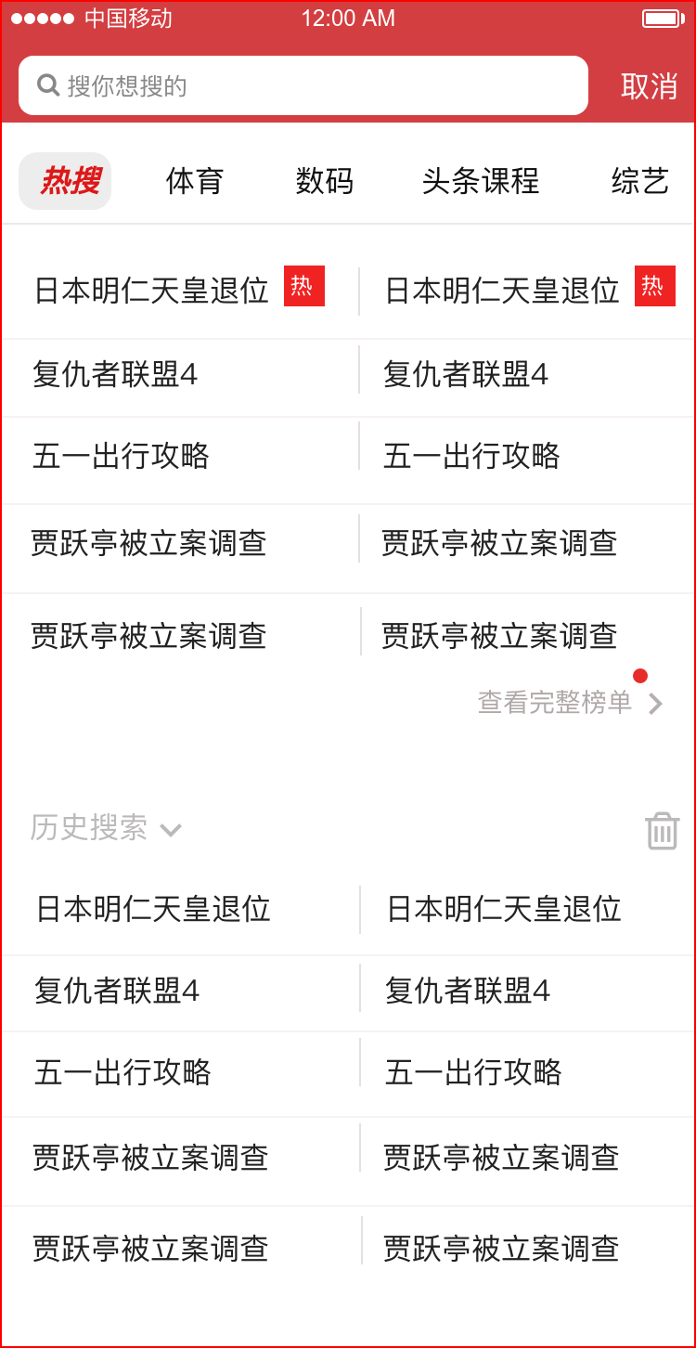

* **新增固定选项卡**

5个Tab分别为热搜、数码、头条课程、综艺，默认选中热搜。选中某一个Tab时，在下方视图中按类型显示评分最高的前10条内容。

查看完整榜单：该功能只在选中“热搜”Tab的时候才有，其他Tab只显示前10条内容

搜索页面

* **搜索结果**

增加“问答”标签，“音乐”改名为“音频”

默认选中“综合”标签

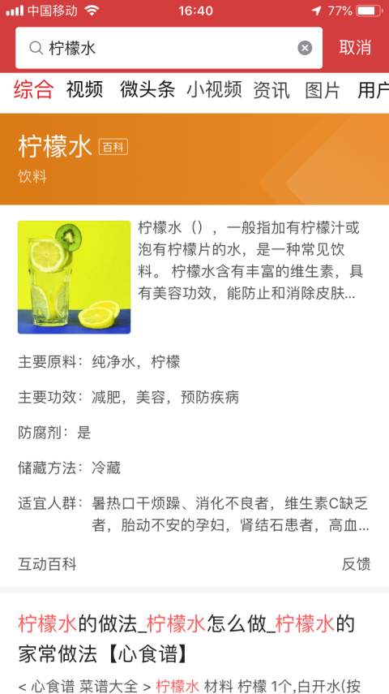

## 评论

### 功能简介

修改评论区的布局，增加app的特色。

### 功能原型与主逻辑

* **新增评论区标题**

评论区上方增加标题“头条·论区”（针对所有评论区）

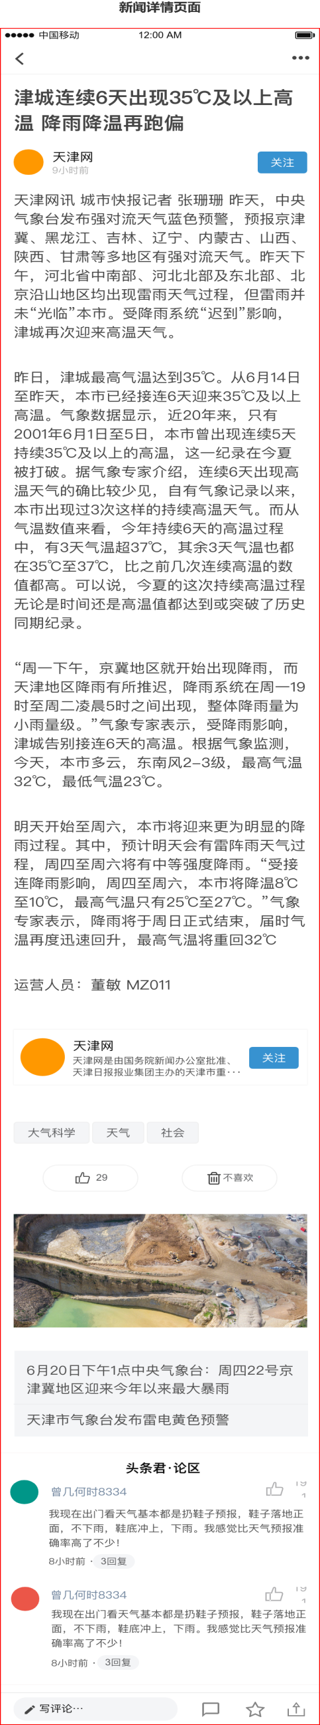

评论区

## 音频

### 功能简介

1. 调整音频功能入口，增加曝光度；
2. 优化音频页面布局，提高用户收听欲望。

### 功能原型与主逻辑

* **新增：每日必听**

根据用户画像，每天推荐两个类型的专栏

* **优化：播放悬浮窗口**

功能保持与原先的悬浮窗口一致，样式改变。

* **交互**

1. 播放全部：点击该按钮，自动播放该专栏的全部音频；同时页面下方显示播放悬浮窗口。
2. 音频播放按钮：点击单独播放该音频，根据设置是否连续播放音频确定是否播放下一首，同时页面下方显示播放悬浮窗口。
3. 点击专栏头像：进入专栏详情页面。

* **新增：搜索功能**

搜索结果默认选中“音频”标签

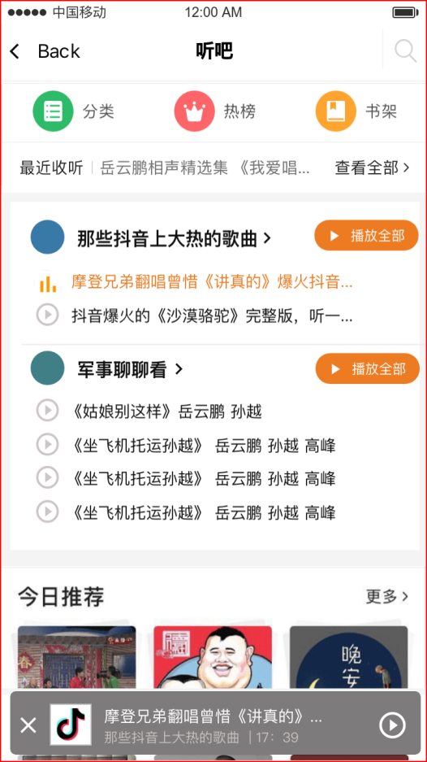

音频页面

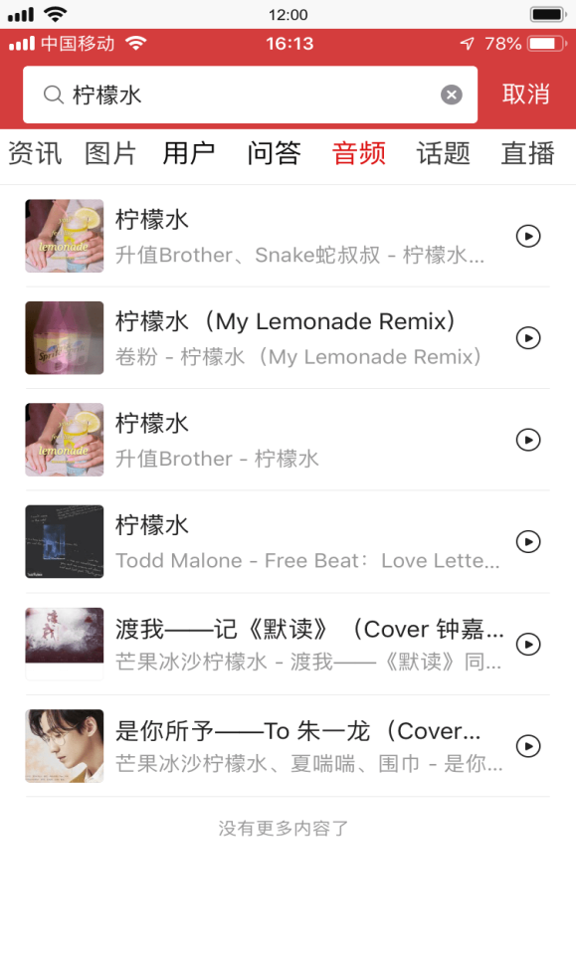

## 视频Tab（底部导航栏）

### 功能简介

火山小视频和西瓜视频整合一个Tab。

### 功能原型与主逻辑

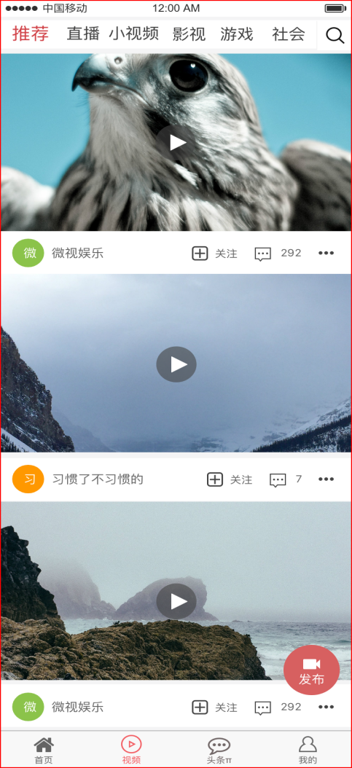

视频页面

* **新增频道**

新增频道-小视频，火山小视频的推荐页面内容移至此频道页面。

* **新增搜索功能**

搜索结果默认选中“视频”标签

* **新增发表功能**

悬浮按钮形式，点击可选择“发视频”和拍小视频。发布成功后，可在“头条π”的关注页面中看到自己的发布内容。

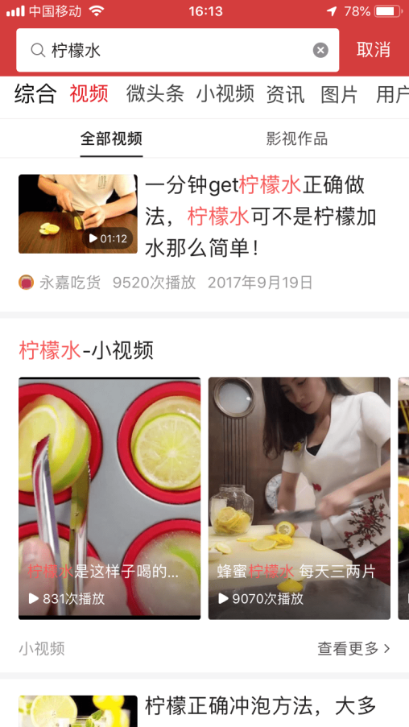

## 头条π——关注页面

### 功能简介

展示所有关注的公众号的动态

### 功能原型与主逻辑

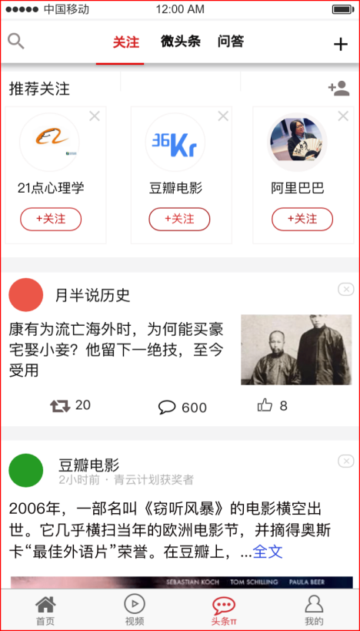

关注页面

* **功能入口**

原本路径：首页->关注

调整路径：头条π->关注

* **优化推荐关注功能**

1. 轮播图默认推荐6个公众号；
2. 公众号展示信息：头像、公众号名称、关注按钮、删除；
3. 点击公众号头像可跳转至公众号详情页面；
4. 关注和删除按钮交互可见下面的“推荐关注”流程图和原型；
5. 更多公众号按键，点击跳转到公众号分类页面；

* **新增搜索功能**

搜索结果默认选中“视频”标签

* **新增发表功能**

**“推荐关注”流程图**

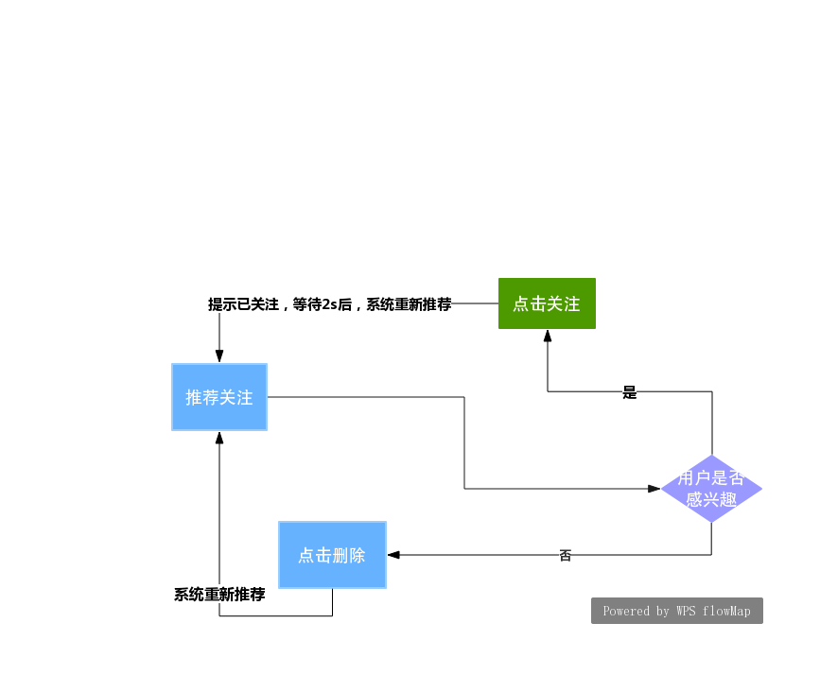

**“推荐关注”原型图**

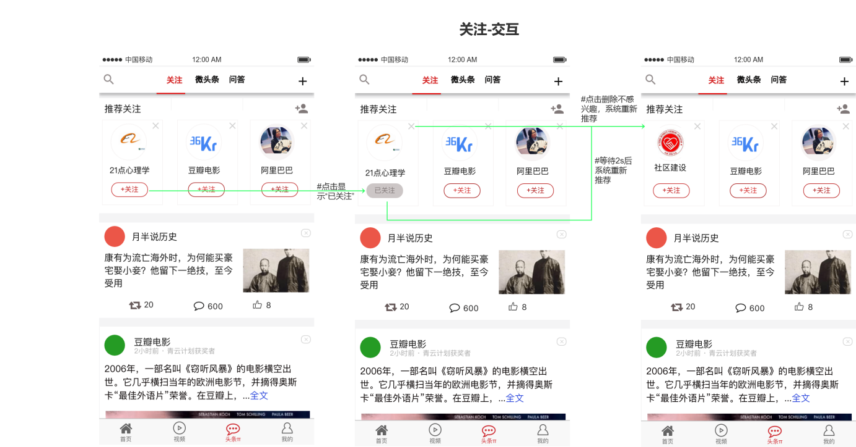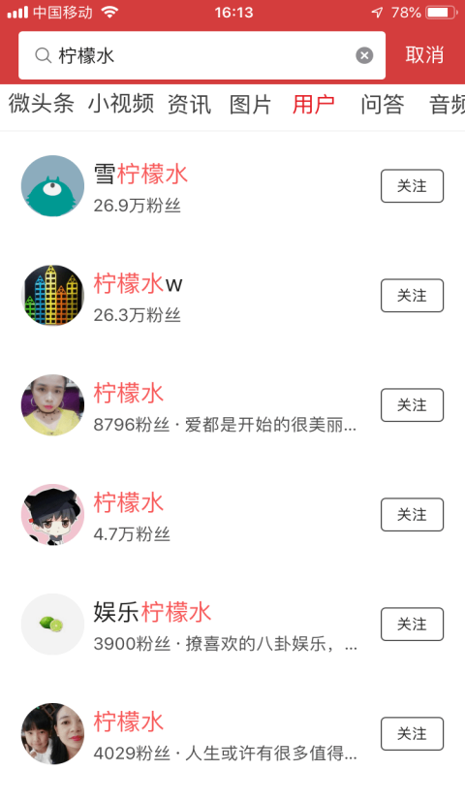

## 头条π——微头条

### 功能简介

1. 调整模块入口：由原先的首页->微头条频道移至头条π->微头条；
2. 优化“热搜”模块；
3. 增加“今日头条”、“头条人物”、“头条视频”、“看头条”四个板块。

### 功能原型与主逻辑

1. **头条榜**

修改：原先的“热搜”改名为“头条榜”

新增：“更多头条榜”入口，点击跳转至“头条榜页面”，列表按热闻表的新闻得分从高到低排序。

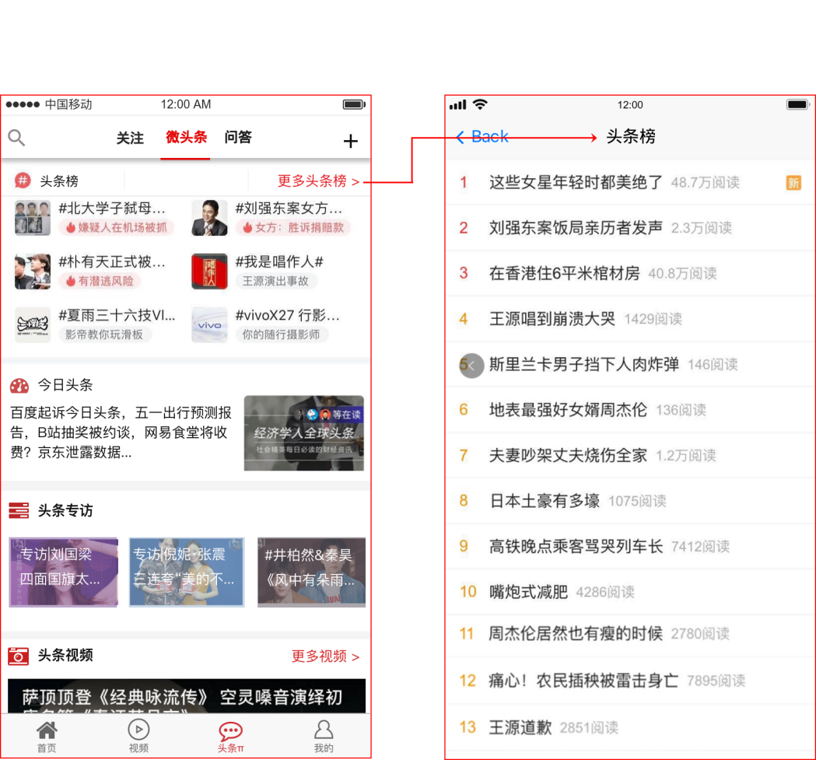

1. **今日头条**

每天中午12点更新过去24小时发生的头条大事、国内、国际资讯，还有奇闻趣事。后台增设头条新闻表。

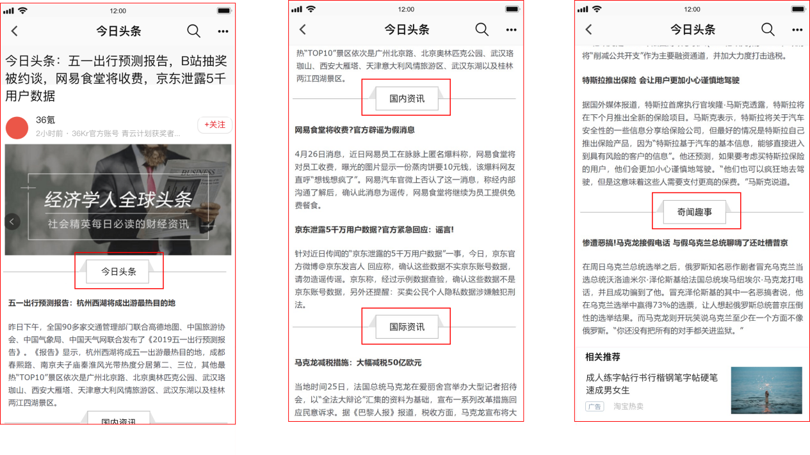

1. **头条人物**
2. 轮播图形式展示，默认显示6个图，展示信息包括人物图片、人物名称、主题。
3. 点击轮播图，可跳转至专访人物详情页面（页面形式同新闻资讯详情页）。
4. 点击“更多人物”可挑战至头条人物页面。
5. 头条人物页面按人物评分排序（后台增设“专访人物表”）。

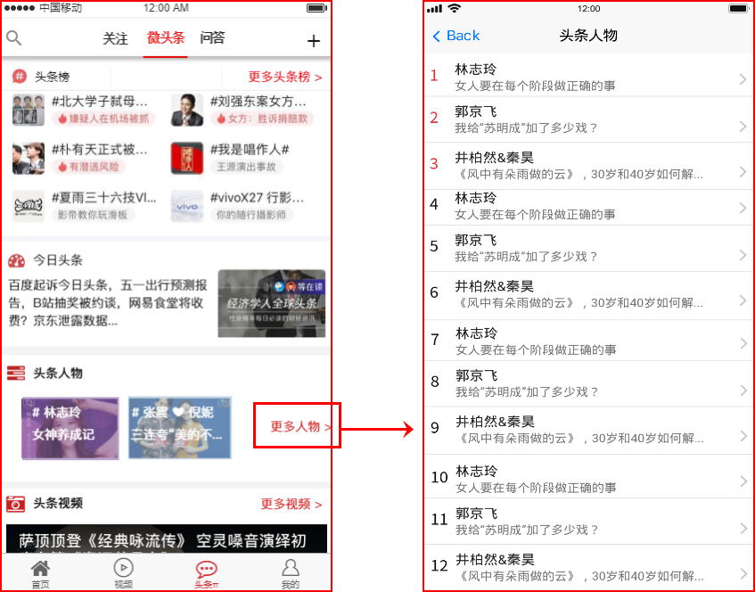

1. **头条视频**
2. 默认推荐2条视频资讯（按照用户喜好推荐）
3. 点击更多视频跳转至“视频”Tab页面。

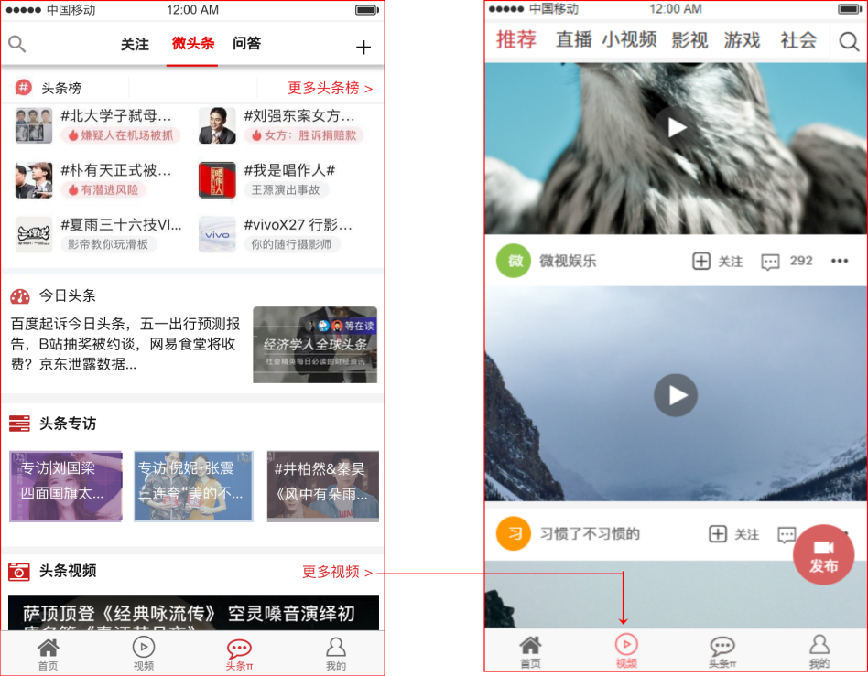

1. **看头条**

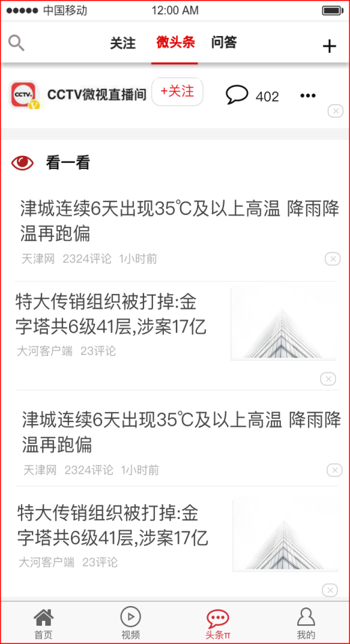

* **看一看**

默认显示4条资讯，按更新时间排序显示新闻资讯，页面上拉加载更多。

1. **搜索**

搜索结果默认选中“微头条”标签

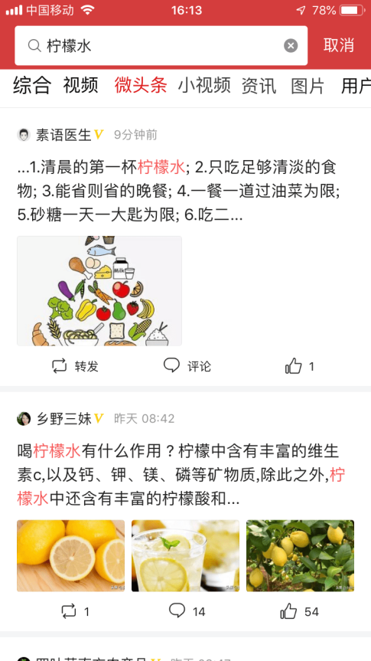

## 头条π——问答

### 功能简介

1. 功能入口调整：由原先的首页->问答移至头条π->问答
2. 增加热门主题榜
3. 优化问答list
4. 优化问答详情页面

### 功能原型与主逻辑

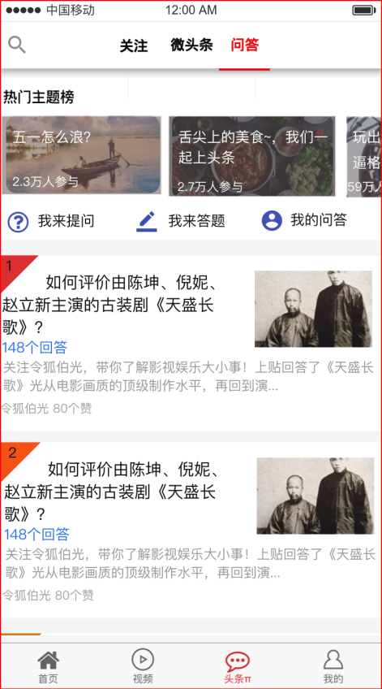

* 热门主题榜

默认显示5个轮播图，从主题表中选择前5个评分高的主题

* 我来提问

跳转到提问页面

* 我来答题

跳转到悟空问答答题页面

* 我的问答

跳转到悟空问答我的问答页面

* 问答list

按照参与人数排序，前三名显示名次

* 搜索

搜索结果默认选中“问答”标签

* 问题

标题、作者、问题内容（前100个字）、关注人数（关注问题还是作者？）、评论人数

* 精选回答

列表显示精选的回答，文本形式（精选的问答怎么判定？）

* 视频

显示视频形式的回答

* 最新

显示最新的回答，按时间先后排序

异常状态，没有回复怎么弄？

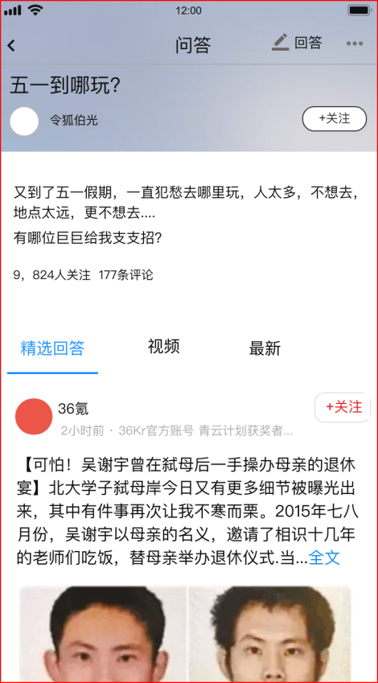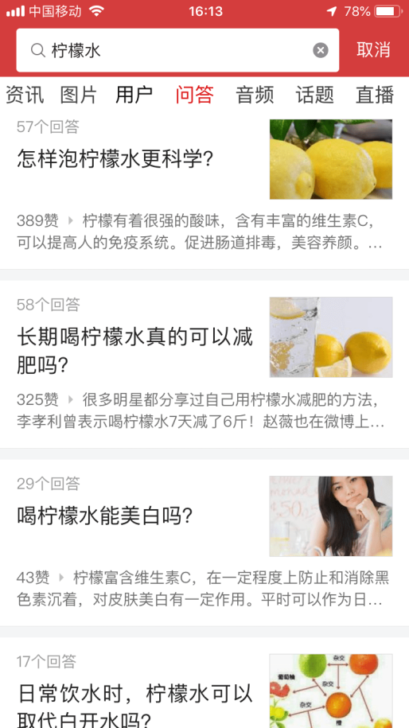

## 头条π——发表

### 功能简介

1. 功能入口调整：由原先首页->发表调整为头条π->发表
2. 发表功能删除原先的“辟谣”，保留其他5项

### 功能原型与主逻辑

* 发表+

1. 点击+号，下弹菜单选择发表的类型。
2. 发图文：图文形式内容发表于“微头条”看一看内容区，发布成功后跳转到“微头条”看一看内容区域。
3. 拍小视频：小视频内容发表于“视频”Tab的小视频频道中，发布成功后跳转到该页面区域。
4. 其他发表功能保留原先的功能和交互。

异常状态，没有回复怎么弄？

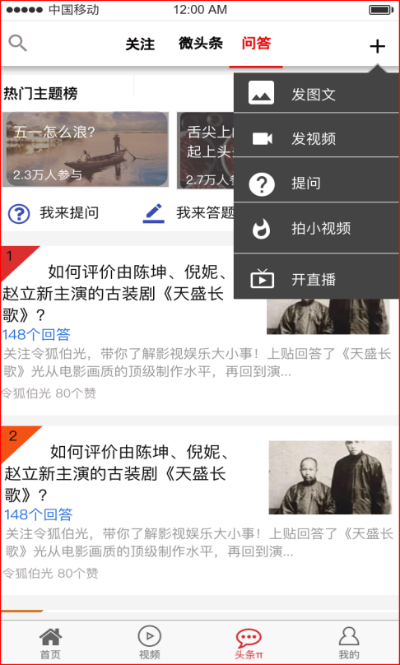

# 数据统计需求

* 1. **基础数据**
  2. **页面路径**
  3. **点击数据**

|  |  |  |  |  |
| --- | --- | --- | --- | --- |
| 编号 | 模块 | 页面 | 埋点按钮 | 埋点目的 |
|  |  |  |  |  |
|  |  |  |  |  |
|  |  |  |  |  |
|  |  |  |  |  |
|  |  |  |  |  |